Arbeitsplan 4.1 +/- bis 100 mZÜ > ZE+/-E |  |  |  | 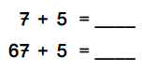
Symbol | Was & wie? |  | erledigt |  | kontrolliert  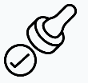
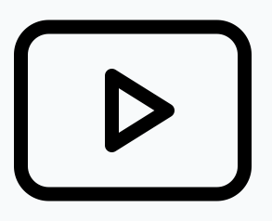 |  Lernvideo 4.1.1 ZÜ Addition | 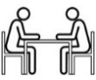
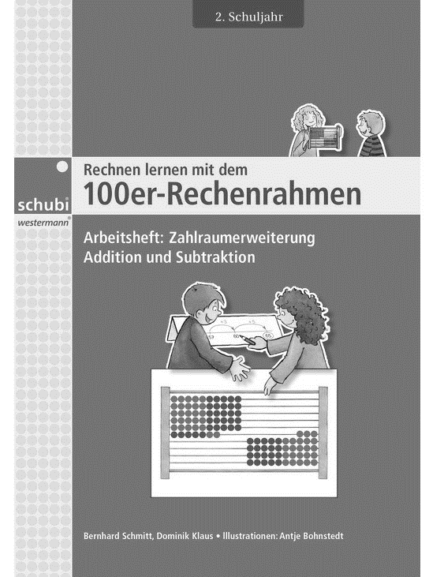 1 | 56  57  58
 | 1
 | Lernvideo 4.1.2 ZÜ Subtraktion
1 | 59
2
3
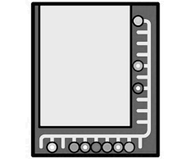 |  blau  1  2  3  4  5  6  7  8  9 | Wähle  
 | EVA Jhg 2 trägt ein falls passendes Spiel vorhanden

